製品カテゴリー |  | 共通 |  |  |  | 河川・砂防 |  | 道路・公園 |  |  | 建築物 |  |  | その他
掲載年月 |  | 平成17年4月
製品名及び特徴を表すキーワード |  | 「タテヤマソイル」廃樹皮等を利用した土壌改良材
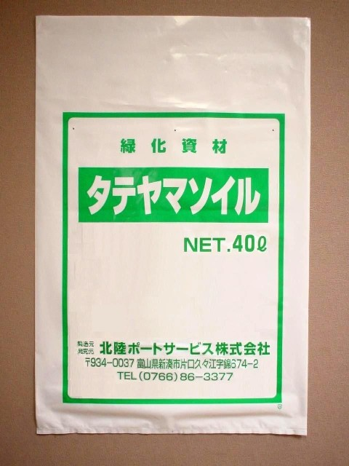
特徴・セールスポイント

・腐熟させた樹皮を主原料に下水汚泥コンポストを配合した緑化基盤材です。
・木本類、緑化用草花、区別がなく非常に生育がよい。
・保水力が大きく乾天が続いても植物の生育に影響がすくない。
・下水汚泥コンポストの混合により、有用土壌微生物がはたらき、有害微生物の活動を抑え、病気に強い植物を育てます。

製品開発にあたり支援を受けた主な公的機関とその支援内容又は共同開発者

製品評価の状況 |  |  | リサイクル  認定製品 |  |  |  | ＮＥＴＩＳ  登録ＮＯ  （ ） |  |  | 建設技術  審査証明済み  （ ） |  |  | 特許・  実用新案権  取得済
製品区分 | 土木資材・製品 |  |  |  | 機械システム |  |  |  | 仮設材や  作業機械 |  |  | その他
会社名 |  |  |  | 北陸ポートサービス株式会社
住所 |  |  |  | 富山市東岩瀬新川町380番地
電話番号 |  |  |  | 076-438-1261
ＵＲＬ |  |  |  | http://homepage3.nifty.com/hokurikuportservice/

